

ITESM CSF

Aprendizaje automático 7-10 lu

Dr. Víctor de la Cueva

Agosto 28 2017

Adrián Biller A01018940

**Documentación Proyecto 2**

**Introducción**

Utilizando el tema visto en clase de regresión lineal con múltiples variables, se realizó un programa con funciones para poder realizar estas operaciones. El programa puede recibir un archivo con cualquier número de variables x y una columna de resultados y. Teniendo estos, el programa podrá calcular la theta final utilizando tanto el algoritmo de gradiente descendiente como la ecuación normal utilizando las matrices. Finalmente se muestra el historial de error y el costo inicial y final.

**Manual de usuario**

Para poder utilizar este programa se debe utilizar la terminal. Antes la computadora en donde se realice la prueba debe contener Python 3 (el programa fue realizado utilizando Python 3.6.1) además se utilizan las librerías *numpy y matplotlib.pyplot y math* en el programa, en caso de errores con las librerías se deberán instalar por separado dependiendo de la máquina que se esté utilizando puede variar el método de instalación. Primero se deberá colocar en la carpeta en la que se localice el programa .py y el archivo .txt. Una vez dentro de la carpeta se deberá ingresar el siguiente comando en terminal:



Una vez ingresado el comando se realizará el programa y regresará el resultado y se mostrarán en pantalla, en caso de querer repetir el proceso se deberá realizar el mismo comando en

terminal.

Al ingresar el comando se mostrará en pantalla la gráfica del error conforme a las iteraciones como la siguiente 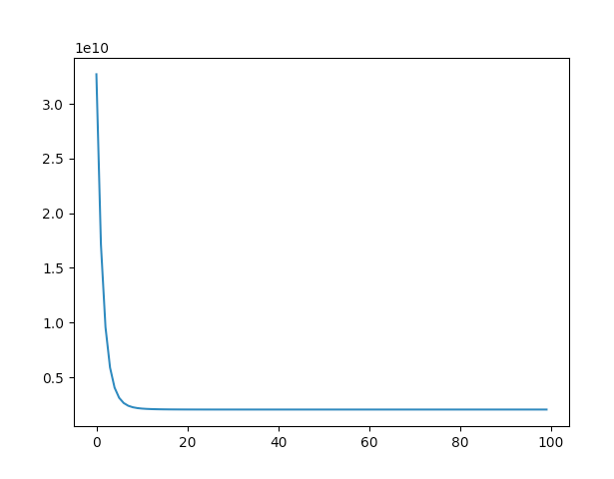

Finalmente se mostrarán los siguientes valores:

* Thetas utilizando el algoritmo gradiente descendiente:



* Thetas utilizando la ecuación normal:

